Новые медицинские издания по специальностям «Менеджмент», «Стоматология», «Педиатрия», «Лечебное дело» и другим направлениям в электронном виде (июль-август)
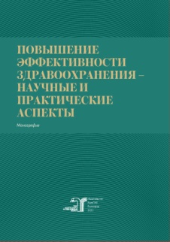
Повышение эффективности здравоохранения - научные и практические аспекты: монография / В. В. Шкарин, В. В. Ивашева, Н. П. Багметов, О. С. Емельянова, С. В. Симаков, Н. В. Семенова, Д. А. Шипунов, М. Д. Ковалёва, О. Н. Родионова, Е. И. Калинченко, В. Д. Заклякова [и др.]; рец.: В. Л. Аджиенко, О. Н. Барканова ; Волгоградский государственный медицинский университет . – Волгоград : Издательство ВолгГМУ, 2022 . – 248 с. : ил . – ISBN 978-5-9652-0721-3 // ЭБС ВолгГМУ. Издания. – URL: http://bibl.volgmed.ru/MegaPro/UserEntry?Action=FindDocs&idb=e_volgmed&ids=868 (дата обращения 12.08.2022)
Эффективное здравоохранение складывается из большого комплекса факторов: аналитической оценки состояния здоровья населения; сопоставления имеющихся и необходимых финансовых, материально-технических и кадровых ресурсов; грамотного стратегического и текущего планирования, развития новых управленческих и клинических технологий, подготовки квалифицированных кадров, обеспечения качества и безопасности медицинской помощи и многих других составляющих, направленных на повышение доступности и удовлетворенности пациентов оказываемой помощью.
Кафедра общественного здоровья и здравоохранения ВолгГМУ на протяжении многих лет плодотворно и тесно сотрудничает с региональными органами управления здравоохранением, медицинскими организациями всех типов, принимает активное участие в подготовке медицинских, но и в реализации региональных программ, пилотных проектов и тех многочисленных реформ, которые происходят в медицине Волгоградской области.
В монографии освещаются наиболее актуальные вопросы повышения эффективности деятельности региональных систем здравоохранения и медицинских учреждений.
Книга рассчитана на широкий круг специалистов: как уже зрелых и состоявшихся администраторов, руководителей медицинских учреждений, организаторов здравоохранения (практиков), так и на тех, кто только вступает на сложную стезю организатора здравоохранения – молодых специалистов, клинических ординаторов, студентов старших курсов.
- Ссылка на полный текст: http://bibl.volgmed.ru/MegaPro/UserEntry?Action=FindDocs&idb=e_volgmed&ids=868 (дата обращения 12.08.2022)
- Для авторизации необходимо ввести логин - фамилия и пароль - номер читательского билета

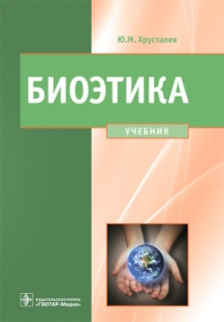
Хрусталев Ю.М. Биоэтика. Философия сохранения жизни и сбережения здоровья : учебник / Ю. М. Хрусталев . – Москва : ГЭОТАР-Медиа, 2023 . – 400 с . – ISBN 978-5-9704-7420-4 . – Текст : электронный // ЭБС "Консультант студента" : [сайт] . – URL : https://www.studentlibrary.ru/book/ISBN9785970474204.html (дата обращения: 16.08.2022) . – Режим доступа : по подписке.
В учебнике представлено модульное изложение этики, биоэтики и биомедицинской этики. Его цель - философская интерпретация новых этических проблем в современном здравоохранении как особый род теории и практики лечения и профилактики заболеваний, с которыми сталкиваются врачи, фармацевты, медицинские сестры и другие работники в процессе профессиональной деятельности.
Биоэтика представлена как новое нравственное мышление и мировоззрение специалистов, которое должно стать сутью и смыслом их творческой деятельности. Историко-этический материал органично сочетается с современным философским осмыслением моральных проблем, возникающих в сфере охраны жизни и сбережения здоровья людей, а также в интеллектуально-нравственном развитии специалиста-медика.
Ключевые проблемы биоэтики изложены в соответствии с принятыми в большинстве медицинских вузов страны программами и рабочими планами занятий по курсу биоэтики. Инновационное содержание учебника делает его полезным для студентов гуманитарных вузов и колледжей, а также для тех, кто интересуется проблемами эволюции этики.
- Ссылка на полный текст: https://www.studentlibrary.ru/book/ISBN9785970474204.html (дата обращения: 16.08.2022).
- Регистрироваться в "Консультант студента" необходимо в ЛОКАЛЬНОЙ сети вуза, например, в Электронном читальном зале библиотеки
- Руководство по регистрации в электронных ресурсах - https://www.volgmed.ru/uploads/files/2019-8/115818-registraciya_v_ebs_prepodavatelyam_aspirantam_ordinatoram_sotrudnikam.pdf

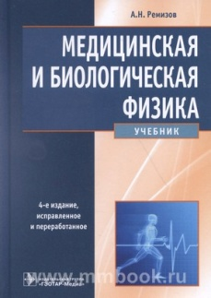
Ремизов А. Н. Медицинская и биологическая физика : учебник / А. Н. Ремизов . – 4-е изд. , испр. и перераб . – Москва : ГЭОТАР-Медиа, 2022 . – 656 с . – ISBN 978-5-9704-7012-1 . – Текст : электронный // ЭБС "Консультант студента" : [сайт] . – URL : https://www.studentlibrary.ru/book/ISBN9785970470121.html (дата обращения: 17.08.2022) . – Режим доступа : по подписке.
По мнению автора, курс физики в медицинском вузе наряду с фундаментальностью должен иметь четкий «медицинский адрес», т.е. быть профилизированным. Профилизация заключается в отборе материала и иллюстрации возможных применений физики в медицине. Профилизация не только мотивирует студентов на изучение физики, она необходима в связи с достаточно ограниченным объемом курса физики в медвузах.
Одна из методических сложностей данного курса - сочетание фундаментализации с профилизацией. В этом одна из особенностей учебника. Другая особенность связана с тем, что биофизика не выделена в виде отдельной части, а излагается в соответствующих разделах как физика живого.
Учебник написан в соответствии с программой и отражает медико-биологическую направленность курса. Наряду с вопросами физики и биофизики в издании рассматриваются элементы теории вероятностей, математической статистики, вопросы медицинской метрологии, электроники и др.
- Ссылка на полный текст: https://www.studentlibrary.ru/book/ISBN9785970470121.html (дата обращения: 17.08.2022).
- Регистрироваться в "Консультант студента" необходимо в ЛОКАЛЬНОЙ сети вуза, например, в Электронном читальном зале библиотеки
- Руководство по регистрации в электронных ресурсах - https://www.volgmed.ru/uploads/files/2019-8/115818-registraciya_v_ebs_prepodavatelyam_aspirantam_ordinatoram_sotrudnikam.pdf

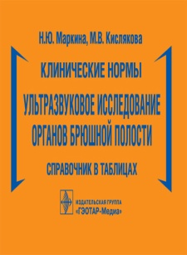
Маркина Н. Ю. Клинические нормы. Ультразвуковое исследование органов брюшной полости : справочник в таблицах / Н. Ю. Маркина, М. В. Кислякова . – Москва : ГЭОТАР-Медиа, 2023 . – 272 с . – ISBN 978-5-9704-7186-9 . – Текст : электронный // URL : https://www.rosmedlib.ru/book/ISBN9785970471869.html (дата обращения: 17.08.2022) . – Режим доступа : по подписке.
В книге в рамках серии "Клинические нормы" представлена методика ультразвукового исследования печени, желчного пузыря и желчевыводящих протоков, поджелудочной железы и селезенки в норме и при различных заболеваниях.
Информация в книге изложена кратко и структурирована в виде таблиц с большим количеством иллюстраций, что делает ее удобной в использовании в качестве справочника. В конце каждой главы приведены современные основные (обязательные) положения протокола ультразвукового исследования с примерами формулировок заключений, а также примеры протоколов, что позволит быстро интерпретировать данные, полученные при ультразвуковом исследовании.
Издание предназначено врачам ультразвуковой диагностики, рентгенологам, клиническим врачам терапевтического и хирургического профилей, клиническим ординаторам, студентам медицинских вузов.
- Ссылка на полный текст: https://www.rosmedlib.ru/book/ISBN9785970471869.html (дата обращения: 17.08.2022).
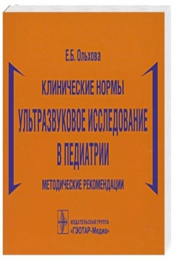
Ольхова Е. Б. Клинические нормы. Ультразвуковое исследование в педиатрии. Методические рекомендации / Е. Б. Ольхова . – Москва : ГЭОТАР-Медиа, 2022 . – 288 с . – ISBN 978-5-9704-7070-1 . – Текст : электронный // URL : https://www.rosmedlib.ru/book/ISBN9785970470701.html (дата обращения: 17.08.2022) . – Режим доступа : по подписке.
В издании представлены сведения о методике выполнения исследований и нормативных данных в детской ультразвуковой диагностике. Подробно рассмотрены принципы выполнения основных ультразвуковых исследований у детей всех возрастных групп, включая новорожденных, как на амбулаторно-поликлиническом этапе, так и в стационаре. Разделы книги посвящены нейросонографии, исследованиям органов грудной клетки, молочных желез, органов брюшной полости и почек, внутренних гениталий и органов мошонки, опорно-двигательного аппарата и мягких тканей (щитовидной железы, слюнных желез, лимфоузлов, мягких тканей тела). Издание дополнено таблицами, схемами и рисунками, а также содержит нативные и маркированные эхограммы, образцы протоколирования результатов ультразвукового исследования.
Данные издания предназначены широкому кругу пользователей: врачам ультразвуковой диагностики общей и детской практики, врачам клинических специальностей («Педиатрия», «Неонатология», «Детская хирургия», «Реаниматология», «Лечебное дело»), ординаторам по специальности "Лучевая диагностика", будет полезно также студентам старших курсов медицинских вузов.
- Ссылка на полный текст: https://www.rosmedlib.ru/book/ISBN9785970470701.html (дата обращения: 17.08.2022).
- Регистрироваться в "Консультант студента" необходимо в ЛОКАЛЬНОЙ сети вуза, например, в Электронном читальном зале библиотеки
- Руководство по регистрации в электронных ресурсах - https://www.volgmed.ru/uploads/files/2019-8/115818-registraciya_v_ebs_prepodavatelyam_aspirantam_ordinatoram_sotrudnikam.pdf

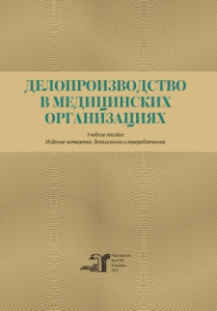
Делопроизводство в медицинских организациях : учебное пособие / В. В. Шкарин, Т. Б. Мульганова, Н. П. Багметов, О. С. Емельянова, А. В. Зуб ; рец.: Н. И. Латышевская, В. П. Москвин ; Волгоградский государственный медицинский университет, Институт непрерывного медицинского и фармацевтического образования. – 4-е изд. доп. и перераб. – Волгоград : Издательство ВолгГМУ, 2022. – 164 с.– ISBN 978-5-9652-0742-8 // ЭБС ВолгГМУ. Издания. – URL: http://bibl.volgmed.ru/MegaPro/UserEntry?Action=FindDocs&idb=e_volgmed&ids=862 (дата обращения 12.08.2022)
Перед Вами четвертое издание учебного пособия «Делопроизводство в медицинских организациях», выход которого в переработанном и дополненном виде обусловлен рядом причин:
- значительные изменения в нормативноправовой базе работы с документами, в частности, утверждение и введение в действие нового ГОСТ Р 7.0.97 – 2016 (введен 01 июля 2018 года), содержащего новые правила оформления основных реквизитов, организационно-распорядительных документов, образцы бланков;
- стремительный переход с традиционного, бумажного документооборота на электронный, который предопределил необходимость появления новых компетенций в создании электронных документов и работе с ними;
- возросшая актуальность защиты конфиденциальной информации в медицинской организации любой формы собственности;
- это особенности языкового оформления современного документа. Речь идет о появлении большого массива новых слов-терминов, отражающих понятия электронного документооборота, их аббревиатурных обозначений.
Учебное пособие рекомендуется слушателям института непрерывного медицинского и фармацевтического образования по специальности «Организация здравоохранения и общественное здоровье», обучающимся по дисциплине «Менеджмент» по специальностям лечебного, педиатрического и стоматологического факультетов при подготовке семинарских занятий.
- Ссылка на полный текст:
- http://bibl.volgmed.ru/MegaPro/UserEntry?Action=FindDocs&idb=e_volgmed&ids=862
- (дата обращения 12.08.2022)
- Для авторизации необходимо ввести логин - фамилия и пароль - номер читательского билета

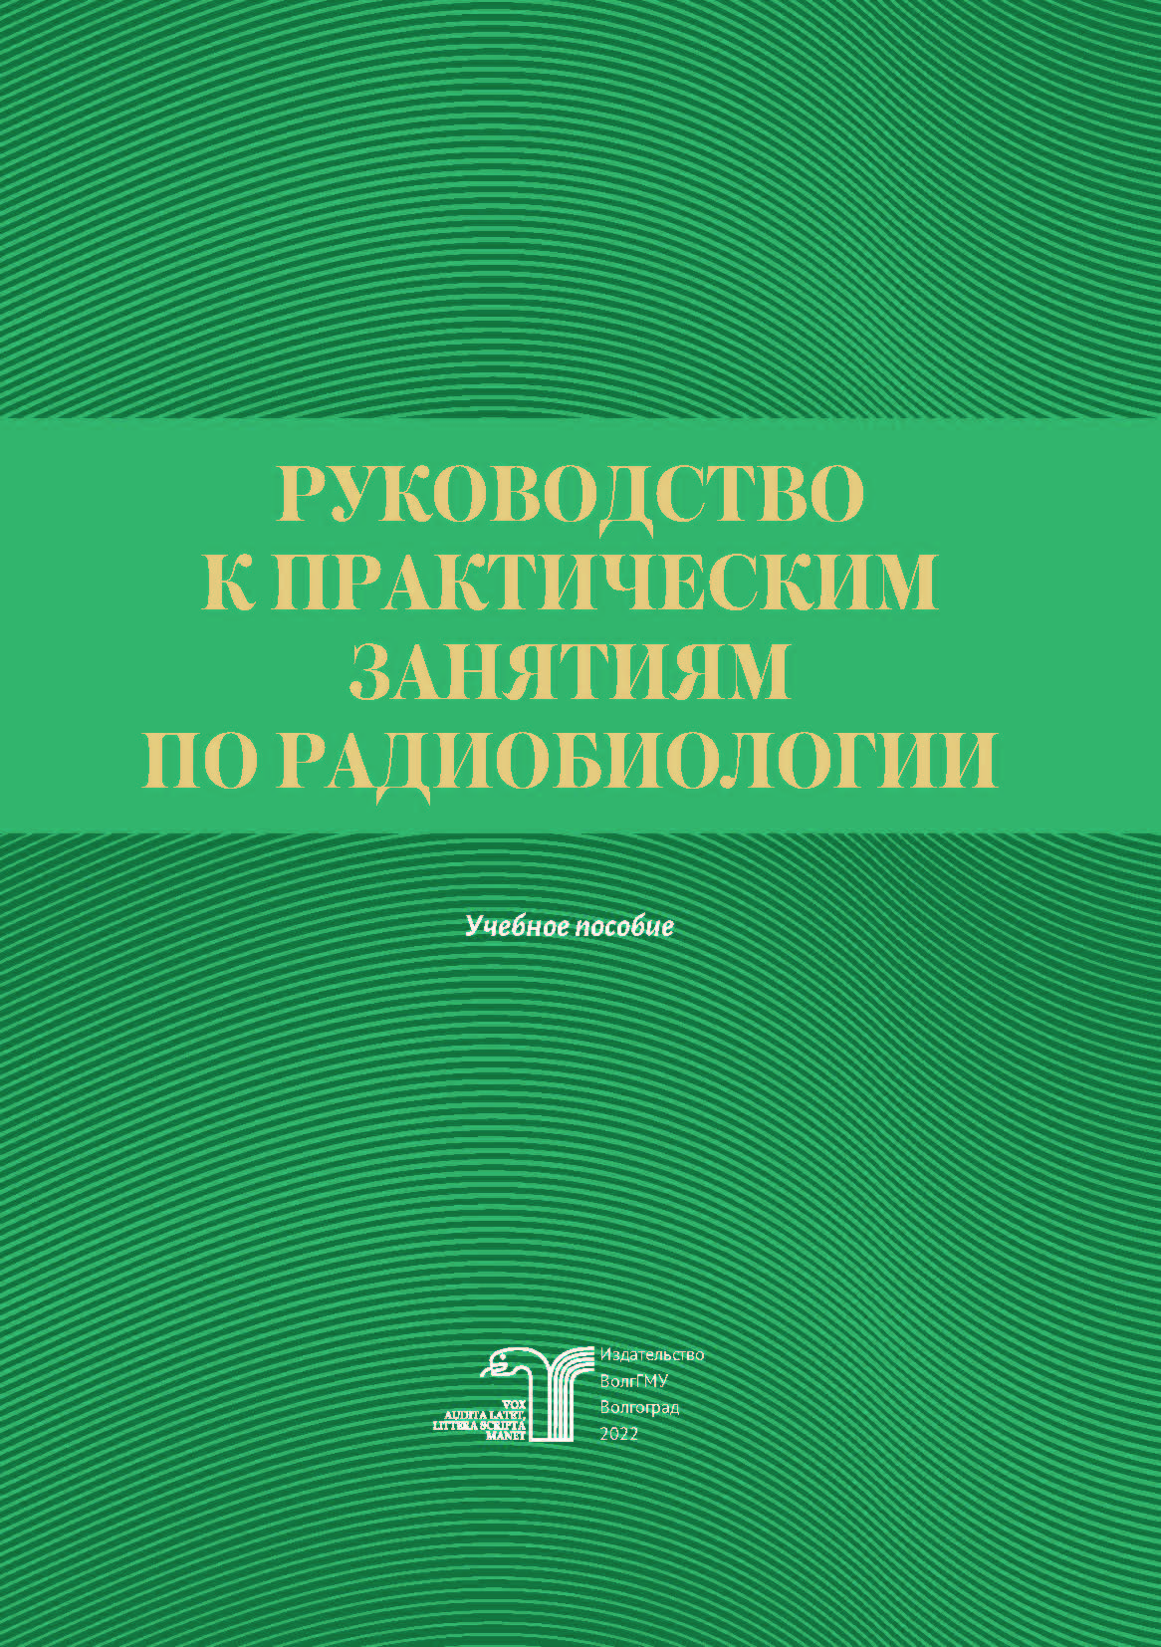
Руководство к практическим занятиям по радиобиологии : учебное пособие / С. В. Поройский, Л. Н. Рогова, Е. И. Губанова, С. Ю. Дьячкова, В. А. Старавойтов ; рец. А. Д. Доника ; Волгоградский государственный медицинский университет. – Волгоград : Издательство ВолгГМУ, 2022. – 172 с. : ил. – ISBN 978-5-9652-0712-1 // ЭБС ВолгГМУ. Издания. – URL: http://bibl.volgmed.ru/MegaPro/UserEntry?Action=FindDocs&idb=e_volgmed&ids=816 (дата обращения 12.08.2022)
Учебное пособие составлено на базе рабочей программы, разработанной в соответствии с требованиями ФГОС ВО по специальности 32.05.01 «Медико-профилактическое дело» (уровень специалитета), и предназначено в качестве дополнительного источника знаний по вопросам радиобиологии.
Руководство содержит описание практических занятий семинарского типа, на которых реализуются практические навыки, предусмотренные профессиональным стандартом 02.002 «Специалист в области медико-профилактического дела», утвержденный приказом Министерства труда и социального развития Российской Федерации от 25 июня 2015 г. № 399н. Учебное пособие включает ситуационные задачи и тестовые задания, позволяющие реализовать компетенции УК-1, УК-8.
- Ссылка на полный текст: http://bibl.volgmed.ru/MegaPro/UserEntry?Action=FindDocs&idb=e_volgmed&ids=816 (дата обращения 12.08.2022)
- Для авторизации необходимо ввести логин - фамилия и пароль - номер читательского билета
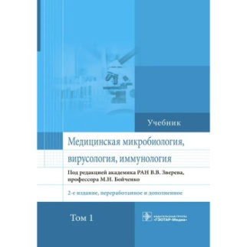
Медицинская микробиология, вирусология и иммунология : в 2 т. Т. 1 : учебник / под ред. В. В. Зверева, М. Н. Бойченко . – 2-е изд. , перераб. и доп . – Москва : ГЭОТАР-Медиа, 2022 . – 448 с . – ISBN 978-5-9704-7099-2 . – Текст : электронный // ЭБС "Консультант студента" : [сайт] . – URL : https://www.studentlibrary.ru/book/ISBN9785970470992.html (дата обращения: 17.08.2022) . – Режим доступа : по подписке.
Медицинская микробиология, вирусология и иммунология : в 2 т. Т. 2. : учебник / под ред. В. В. Зверева, М. Н. Бойченко . – 2-е изд. , перераб. и доп . – Москва : ГЭОТАР-Медиа, 2022 . – 472 с . – ISBN 978-5-9704-7100-5 . – Текст : электронный // ЭБС "Консультант студента" : [сайт] . – URL : https://www.studentlibrary.ru/book/ISBN9785970471005.html (дата обращения: 17.08.2022) . – Режим доступа : по подписке.
В создании книги принимали участие сотрудники кафедр микробиологии, вирусологии и иммунологии Первого Московского государственного медицинского университета им. И.М. Сеченова, Российского национального исследовательского медицинского университета им. Н.И. Пирогова, Московского государственного медико-стоматологического университета им. А.И. Евдокимова, Первого Санкт-Петербургского государственного медицинского университета им. акад. И.П. Павлова, Военно-медицинской академии им. С.М. Кирова, государственных медицинских университетов Омска, Оренбурга, Челябинска.
Издание состоит из двух томов, включающих 19 глав, в которых последовательно разбираются вопросы общей и частной микробиологии, вирусологии и иммунологии. Материал, изложенный в обоих томах, значительно переработан согласно современным научным тенденциям и дополнен новыми рисунками, схемами, таблицами.
Учебник написан в соответствии с официально утвержденными программами преподавания микробиологии, вирусологии и иммунологии для студентов лечебного, педиатрического и медико-профилактического факультетов медицинских вузов.
Рекомендовано ФГАУ "Федеральный институт развития образования" в качестве учебника для использования в учебном процессе образовательных организаций, реализующих программы высшего образования по специальностям 31.05.01 «Лечебное дело», 31.05.02 «Педиатрия», 32.05.01 «Медико-профилактическое дело».
- Ссылка на полный текст Т. 1: https://www.studentlibrary.ru/book/ISBN9785970470992.html (дата обращения: 17.08.2022).
- Ссылка на полный текст Т. 2: https://www.studentlibrary.ru/book/ISBN9785970471005.html (дата обращения: 17.08.2022).
- Регистрироваться в "Консультант студента" необходимо в ЛОКАЛЬНОЙ сети вуза, например, в Электронном читальном зале библиотеки
- Руководство по регистрации в электронных ресурсах - https://www.volgmed.ru/uploads/files/2019-8/115818-registraciya_v_ebs_prepodavatelyam_aspirantam_ordinatoram_sotrudnikam.pdf

Преподаватели нашего университета написали пособие для студентов, обучающихся по дисциплине «Современные технологии в ортопедической стоматологии»

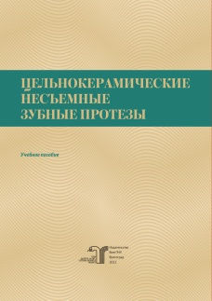
Цельнокерамические несъемные зубные протезы : учебное пособие / А. В. Машков, В. И. Шемонаев, А. В. Лашакова, С. М. Гаценко ; Волгоградский государственный медицинский университет. – Волгоград : Издательство ВолгГМУ, 2022. – 108 с. : ил. – ISBN 978-5-9652-0667-4 // ЭБС ВолгГМУ. Издания. – URL: http://bibl.volgmed.ru/MegaPro/UserEntry?Action=FindDocs&idb=e_volgmed&ids=833 (дата обращения 16.08.2022)
В последние полвека в стоматологии произошли значительные изменения в области керамических материалов. Первым по-настоящему революционным событием стало внедрение металлокерамики.
Достижения в области использования стоматологических материалов значительно расширили возможности современной реставрационной стоматологии. Знание и понимание особенностей имеющихся сегодня материалов и методов облегчают выбор оптимального варианта лечения с учетом особенностей конкретного клинического случая. Кроме того, клиницисты должны разъяснять пациентам особенности тех или иных стоматологических материалов, чтобы люди сами могли принять информированное решение относительно своего выбора.
Учебное пособие помогает овладеть навыками клинического стоматологического обследования пациентов с различной патологией; интерпретацией результатов основных и дополнительных методов стоматологического обследования пациентов с различными нозологическими формами, подлежащими ортопедическому лечению; проведением научных исследований для выявления патологии зубочелюстной системы принципами доказательной в научных исследованиях, способностью доложить результаты исследования; вести просветительскую деятельность по устранению факторов риска возникновения различных заболеваний челюстно-лицевой области, подлежащими ортопедическому лечению.
Пособие выполнено для студентов 5 курса, обучающихся по дисциплине «Современные технологии в ортопедической стоматологии» специальности «Стоматология» и помогает овладеть навыками ПК-5, ПК-8, ПК-18, ПК-13 компетенций.
- Ссылка на полный текст: http://bibl.volgmed.ru/MegaPro/UserEntry?Action=FindDocs&idb=e_volgmed&ids=833 (дата обращения 15.08.2022)
- Для авторизации необходимо ввести логин - фамилия и пароль - номер читательского билета

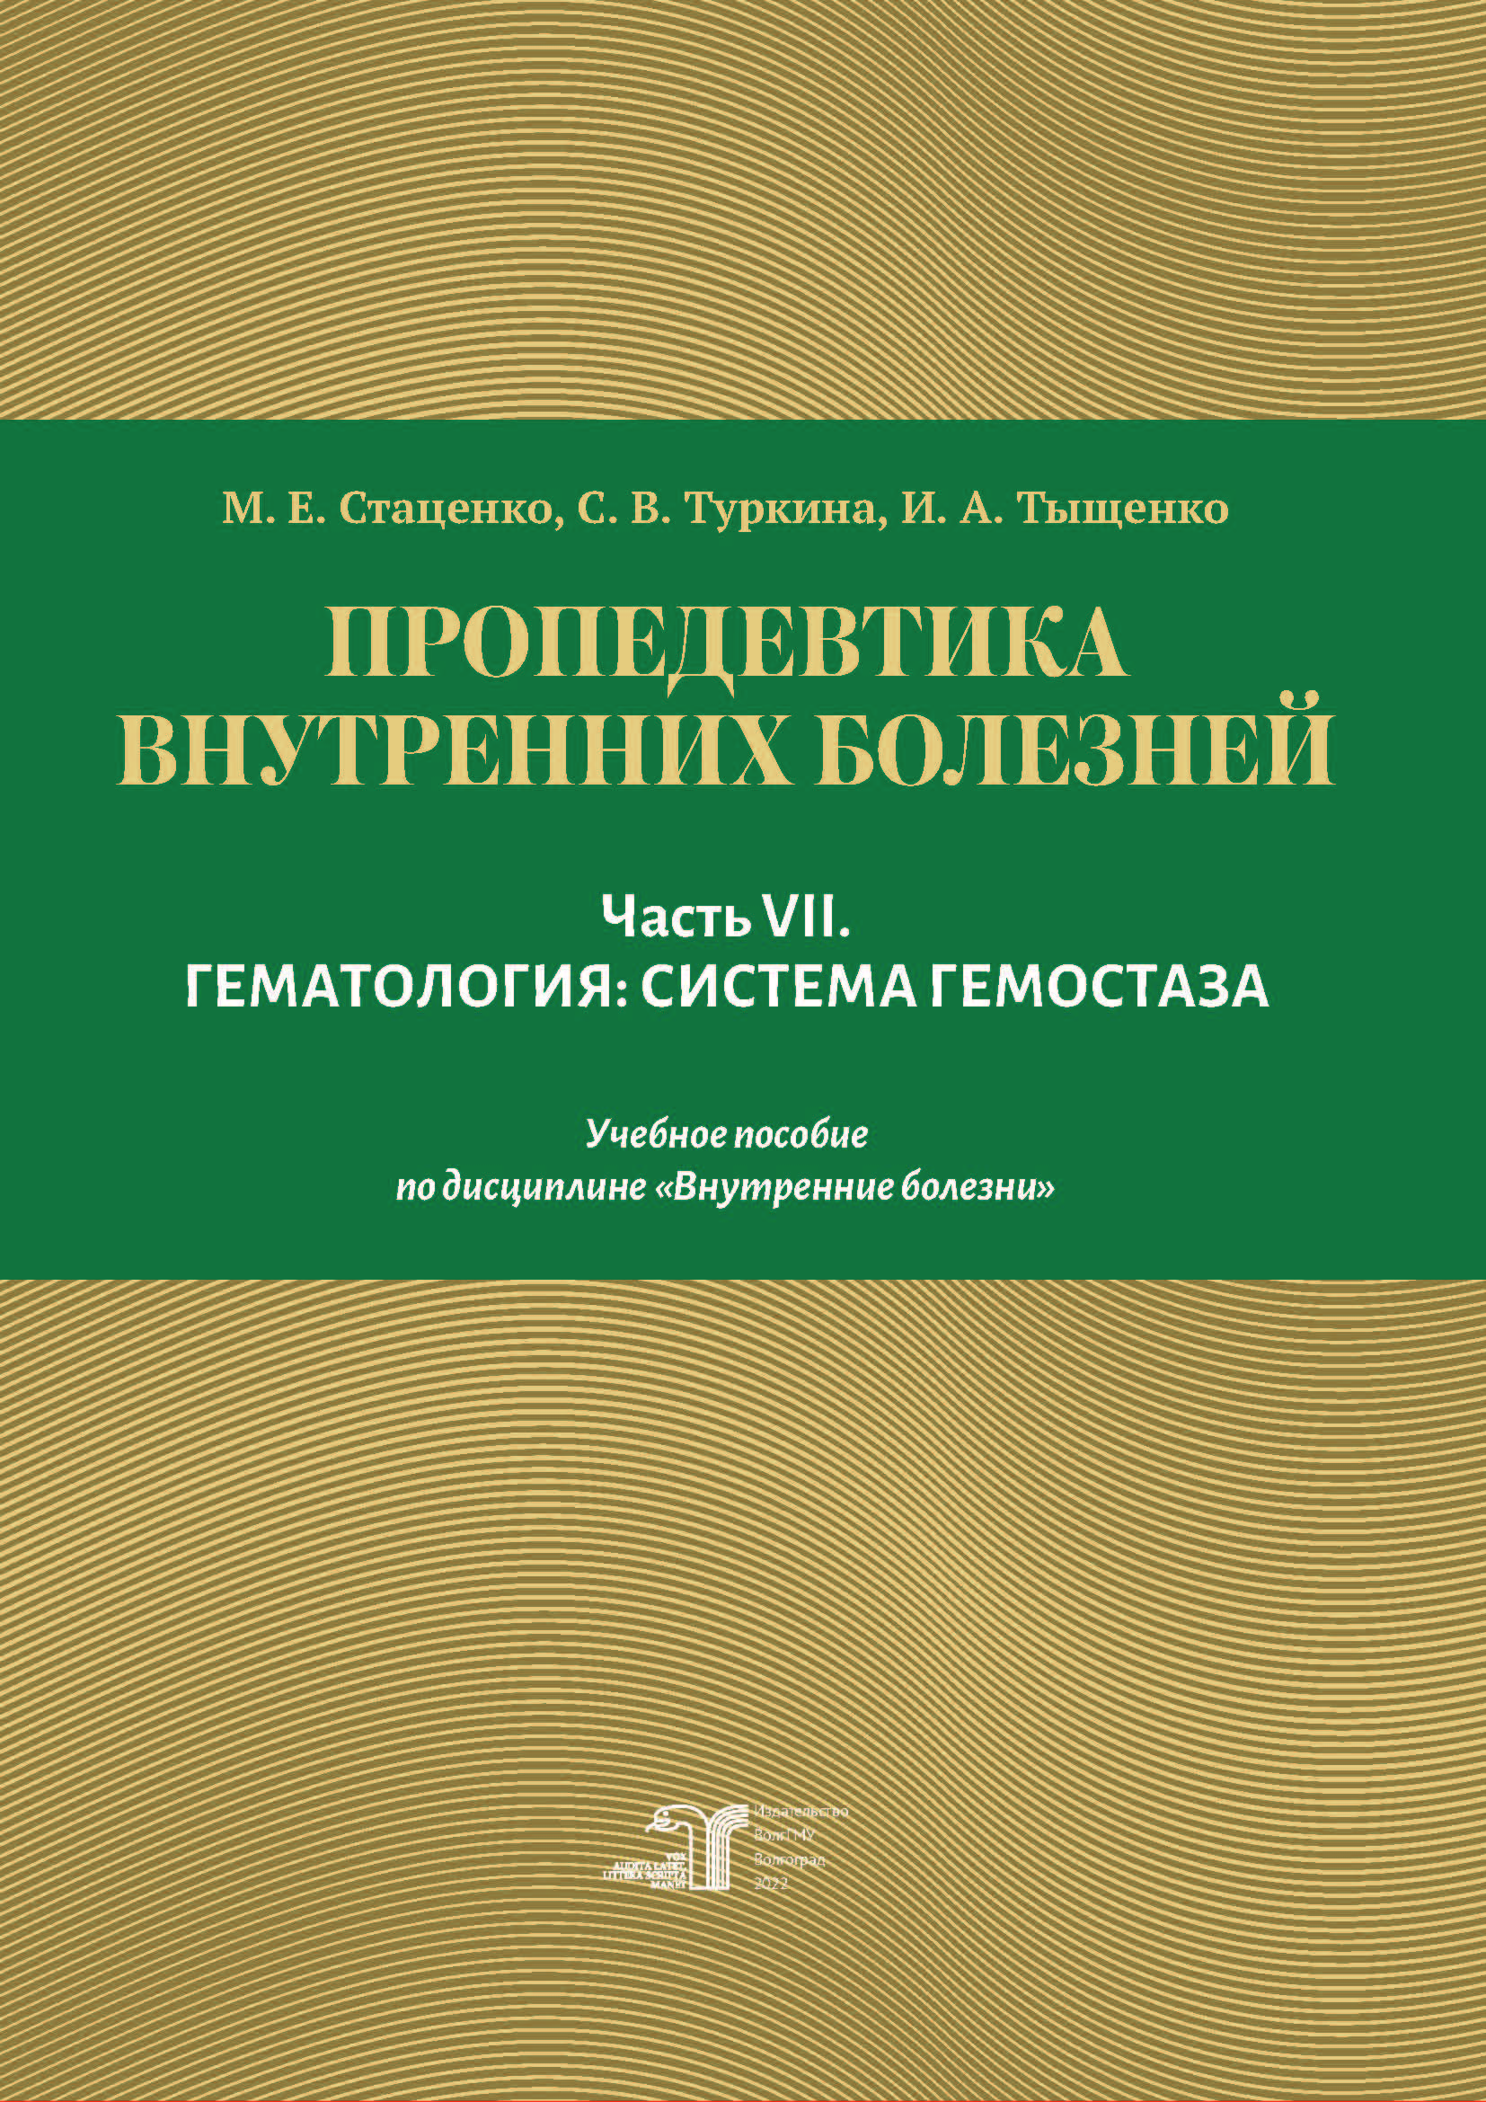
Стаценко М. Е. Пропедевтика внутренних болезней : учеб. пособ. по дисциплине "Внутренние болезни". Ч. VII. Гематология: система гемостаза / М. Е. Стаценко, С. В. Туркина, И. А. Тыщенко ; Волгоградский государственный медицинский университет. – Волгоград : Издательство ВолгГМУ, 2022. – 61 с. : ил. // ЭБС ВолгГМУ. Издания. – URL: http://bibl.volgmed.ru/MegaPro/UserEntry?Action=FindDocs&idb=e_volgmed&ids=860 (дата обращения 16.08.2022)
В учебном пособии отражены основные представления об анатомо-физиологических особенностях системы гемостаза. Пособие предназначено для студентов, обучающихся по специальностям «Медицинская биохимия», «Стоматология», «Медико-профилактическое дело», и способствует формированию компетенций: ОК-1, ПК-1, ПК-5.
- Ссылка на полный текст: http://bibl.volgmed.ru/MegaPro/UserEntry?Action=FindDocs&idb=e_volgmed&ids=860 (дата обращения 15.08.2022)
- Для авторизации необходимо ввести логин - фамилия и пароль - номер читательского билета

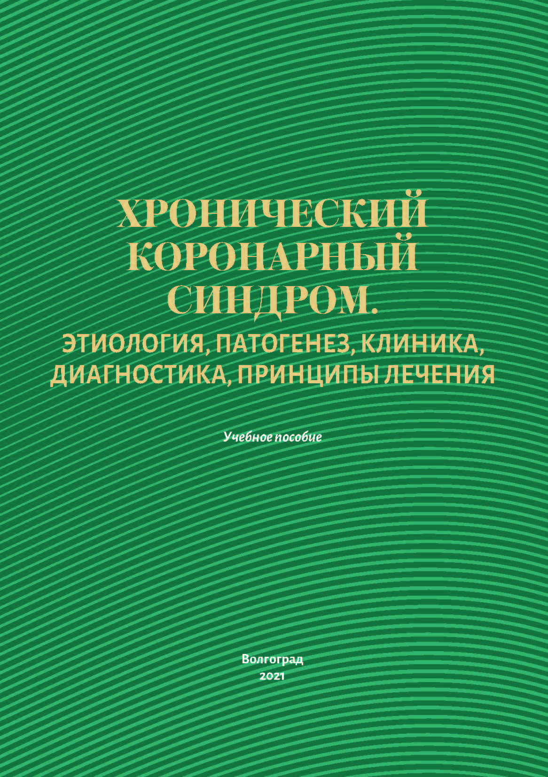
Хронический коронарный синдром. Этиология, патогенез, клиника, диагностика, принципы лечения : учебное пособие / М. Е. Стаценко, С. В. Туркина, И. А. Тыщенко, М. Н. Титаренко, М. А. Косивцова ; Министерство здравоохранения Российской Федерации, Волгоградский государственный медицинский университет. – Библиогр.: с. 82-83. – 84 с. : ил. // ЭБС ВолгГМУ. Издания. – URL: http://bibl.volgmed.ru/MegaPro/UserEntry?Action=FindDocs&idb=e_volgmed&ids=808 (дата обращения 16.08.2022)
В учебном пособии представлены современные данные об этиологии, патогенезе хронического коронарного синдрома, приведена его классификация, отражены вопросы клиники, диагностики и принципы лечения. Пособие предназначено для студентов, обучающихся по специальностям «Медицинская биохимия» и «Стоматология», помогает
освоить компетенции ОК-1, ПК-1 и ПК-5
- Ссылка на полный текст: http://bibl.volgmed.ru/MegaPro/UserEntry?Action=FindDocs&idb=e_volgmed&ids=808 (дата обращения 16.08.2022)
- Для авторизации необходимо ввести логин - фамилия и пароль - номер читательского билета

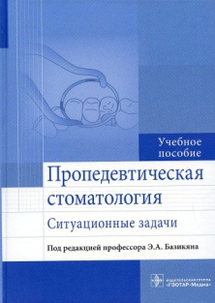
Пропедевтическая стоматология : ситуационные задачи : учебное пособие / Э. А. Базикян [ и др. ]; под ред. Э. А. Базикяна . – Москва : ГЭОТАР-Медиа, 2023 . – 272 с . – ISBN 978-5-9704-7446-4 . – Текст : электронный // ЭБС "Консультант студента" : [сайт] . – URL : https://www.studentlibrary.ru/book/ISBN9785970474464.html (дата обращения: 16.08.2022) . – Режим доступа : по подписке.
Первое издание учебного пособия «Пропедевтическая стоматология. Ситуационные задачи» было выпущено в 2009 г. и оказалось очень востребованным высшей медицинской школой. Оно и по сей день пользуется большим спросом у студентов. Однако сегодняшние реалии обязывают вводить новые стандарты качества в образовательной деятельности, как в целом, так и в структуре программ и учебных планов. В связи с этим издание нового учебного пособия, переработанного и дополненного, весьма актуально и своевременно.
Учебное пособие соответствует требованиям действующего ФГОС. Контрольные вопросы в форме клинических ситуационных задач с визуальным рядом дают возможность оценить качество подготовки студентов. Имеющиеся в учебном пособии иллюстрации - хорошее дополнение к задачам, они позволяют максимально смоделировать ситуацию и приблизить ее к клиническим реалиям. Это, несомненно, помогает студентам правильно выстроить траекторию обучения и закрепить полученные знания. Призвано подготовить студентов стоматологических факультетов медицинских вузов к дальнейшему обучению на клинических кафедрах и способствовать получению базовых профессиональных навыков врача-стоматолога.
- Ссылка на полный текст: https://www.studentlibrary.ru/book/ISBN9785970474464.html (дата обращения: 16.08.2022)
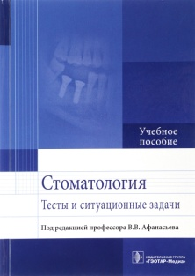
Стоматология. Тесты и ситуационные задачи : учебное пособие / В. В. Афанасьев [и др. ] ; под ред. В. В. Афанасьева . – Москва : ГЭОТАР-Медиа, 2023 . – 408 с . – ISBN 978-5-9704-7451-8 . – Текст : электронный // ЭБС "Консультант студента" : [сайт] . – URL : https://www.studentlibrary.ru/book/ISBN9785970474518.html (дата обращения: 16.08.2022) . – Режим доступа : по подписке.
Учебное пособие соответствует требованиям действующего ФГОС и программе по специальности «Стоматология».
Пособие состоит из трех частей, включающих тесты и ситуационные задачи. Материал представлен в виде текстового и визуализированного контента, посвященного всем разделам стоматологии - терапевтической, хирургической, ортопедической, а также детской стоматологии и челюстно-лицевой хирургии.
Авторы учебного пособия - известные ученые и преподаватели, кандидаты и доктора медицинских наук, обладающие обширными знаниями по всем разделам прикладной стоматологии и челюстно-лицевой хирургии.
Учебное пособие рекомендовано студентам лечебных и стоматологических факультетов медицинских вузов, врачам общей практики, а также врачам-стоматологам и челюстно-лицевым хирургам.
- Ссылка на полный текст: https://www.studentlibrary.ru/book/ISBN9785970474518.html (дата обращения: 16.08.2022).
- Регистрироваться в "Консультант студента" необходимо в ЛОКАЛЬНОЙ сети вуза, например, в Электронном читальном зале библиотеки
- Руководство по регистрации в электронных ресурсах - https://www.volgmed.ru/uploads/files/2019-8/115818-registraciya_v_ebs_prepodavatelyam_aspirantam_ordinatoram_sotrudnikam.pdf

Кашин В. Ю. Местные расстройства кровообращения : учебное пособие / В. Ю. Кашин ; под редакцией В. А. Иванова. – Чебоксары : ЧГУ им. И.Н. Ульянова, 2021. – 88 с. – ISBN 978-5-7677-3388-0. – Текст : электронный // Лань : электронно-библиотечная система. – URL: https://e.lanbook.com/book/209537 (дата обращения: 17.08.2022). – Режим доступа: для авториз. пользователей.
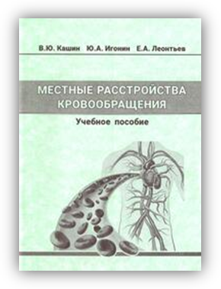
Поэтапно раскрыта значимость и актуальность проблемы местных расстройств кровообращения. Рассмотрены вопросы этиологии, патогенеза и клинических проявлений заболеваний.
Приведены материалы последних клинических рекомендаций по сердечно-сосудистой хирургии, диагностике и лечению, а также вопросы для самоконтроля, ситуационные задачи и тестовые задания. Для студентов III-V курсов медицинского факультета.
- Ссылка на полный текст: https://e.lanbook.com/book/209537 (дата обращения: 17.08.2022).
- Регистрироваться в "Консультант студента" необходимо в ЛОКАЛЬНОЙ сети вуза, например, в Электронном читальном зале библиотеки
- Руководство по регистрации в электронных ресурсах - https://www.volgmed.ru/uploads/files/2019-8/115818-registraciya_v_ebs_prepodavatelyam_aspirantam_ordinatoram_sotrudnikam.pdf
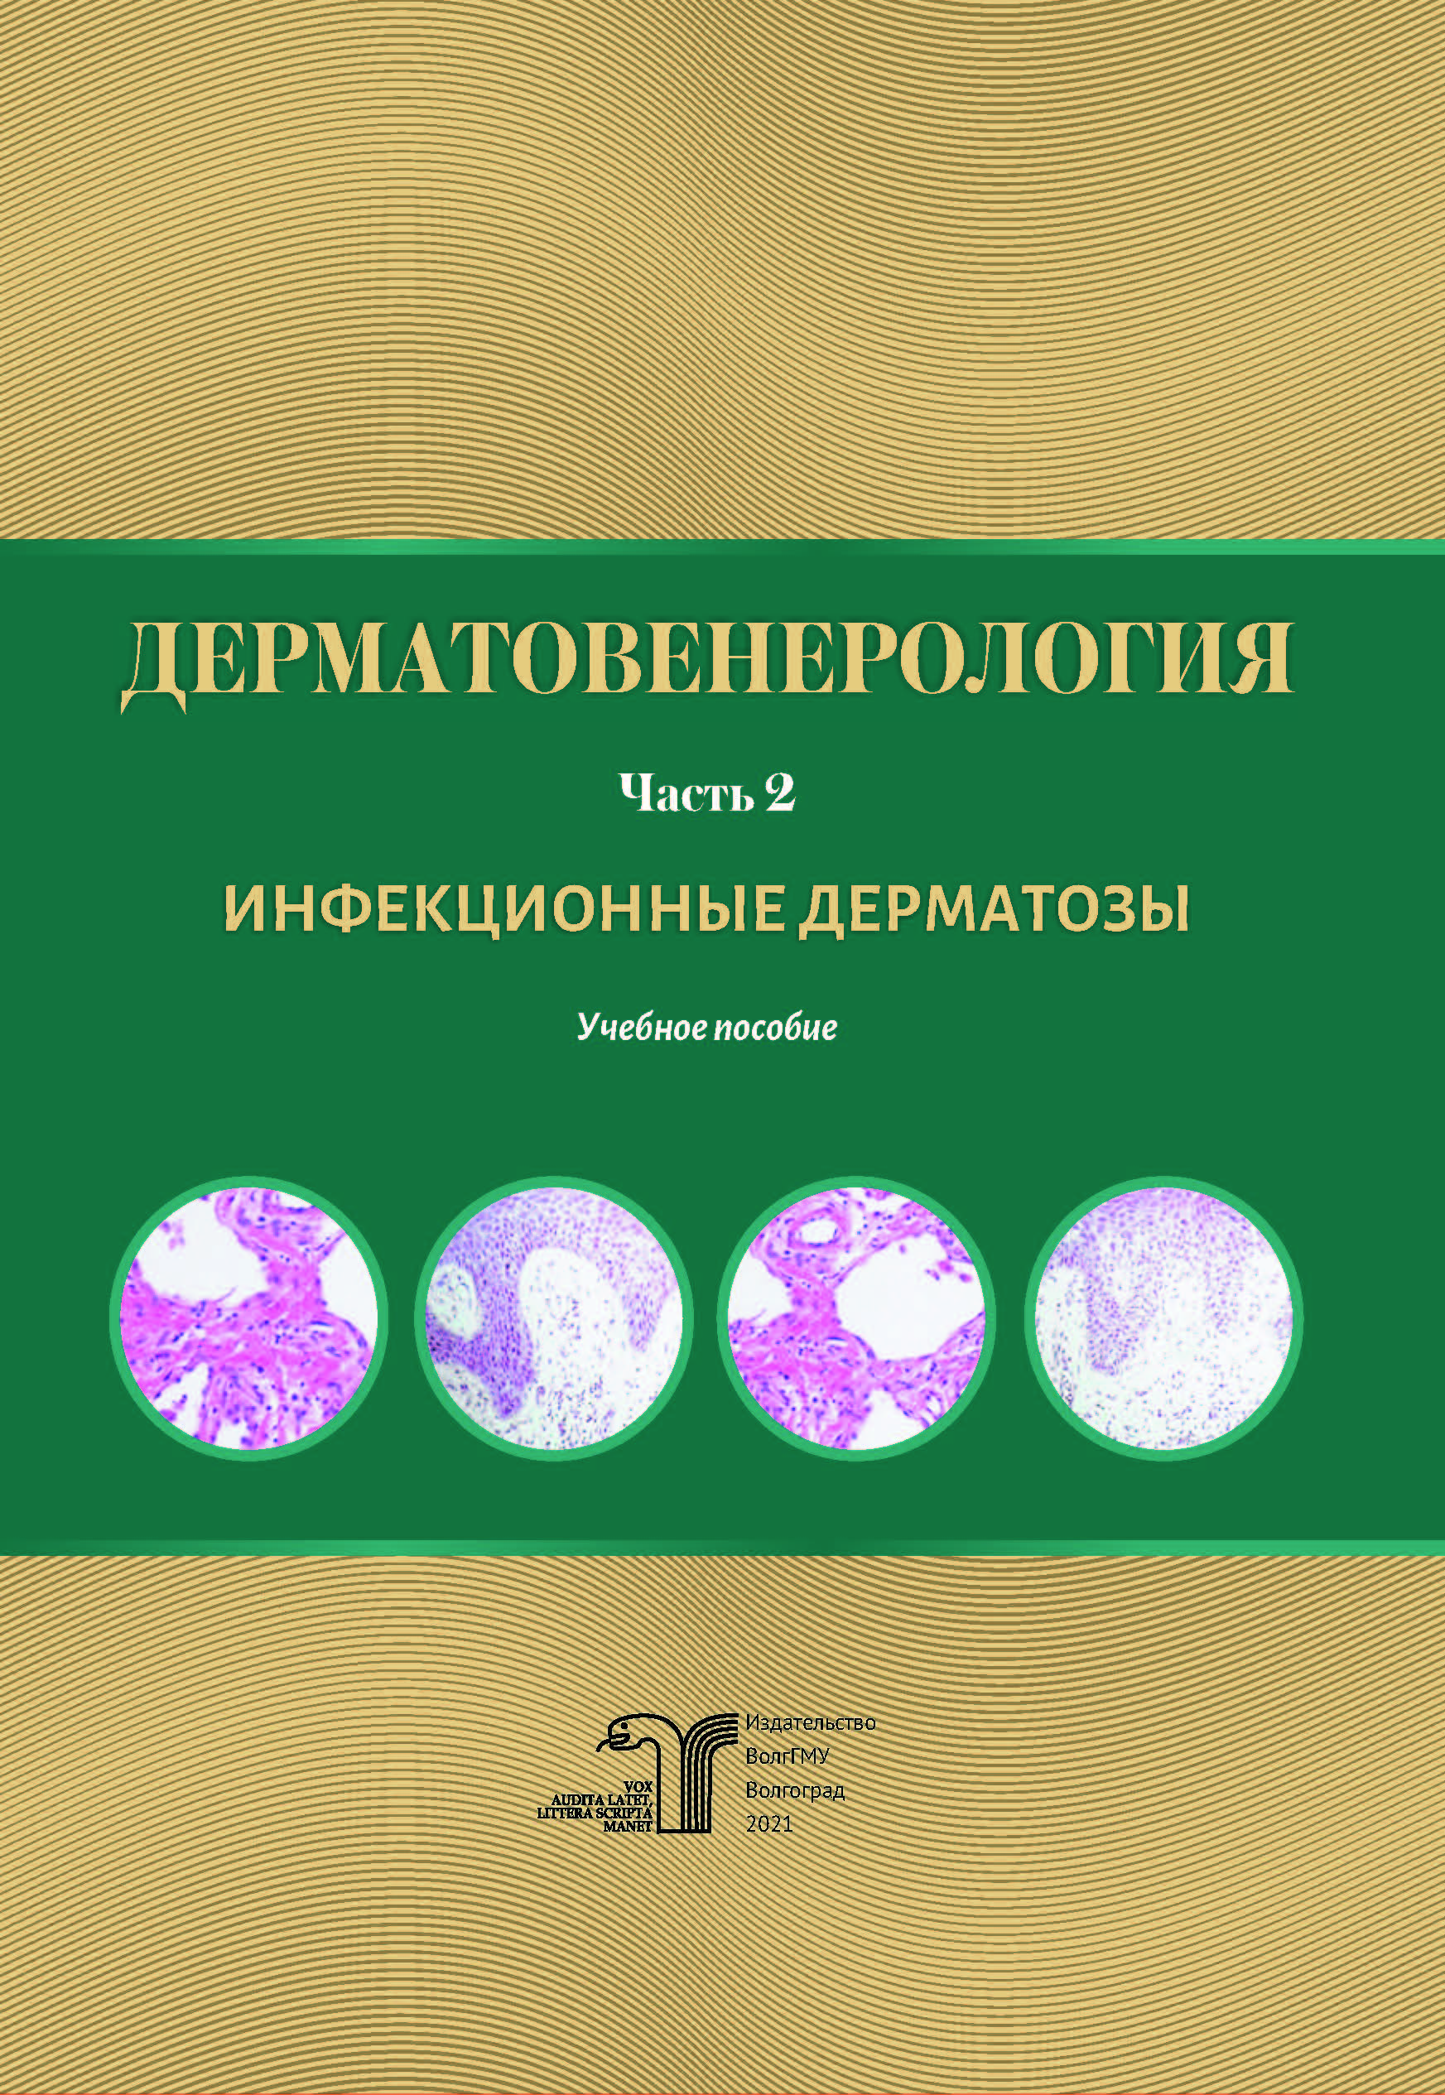
Дерматовенерология : учебное пособие. Ч. 2. Инфекционные дерматозы / С. Н. Щава, Е. А. Сердюкова, А. Ю. Родин, И. Н. Иванова, В. И. Русинов, Г. В. Еремина, В. В. Попов ; Волгоградский государственный медицинский университет. – Волгоград : Издательство ВолгГМУ, 2021. – 136 с. : ил. – ISBN 978-5-9652-0700-8. // ЭБС ВолгГМУ. Издания. – URL: http://bibl.volgmed.ru/MegaPro/UserEntry?Action=FindDocs&idb=e_volgmed&ids=810 (дата обращения 16.08.2022)
Вирусные болезни кожи – это группа инфекционных заболеваний кожи и слизистых оболочек, вызываемые различными вирусами. Вирусы (от латинского слова virus – яд) – группа распространенных микроскопических агентов, поражающих человека, животных, растения и относящиеся к внутриклеточным паразитам. Общепризнанной классификации вирусных дерматозов нет. К вирусным заболеваниям кожи относят: простой герпес, опоясывающий герпес, контагиозный моллюск, бородавки.
Проблеме инфекционных болезней кожи посвящена вторая часть учебного пособия «Дерматовенерология» для студентов 4-го и 5-го курсов, обучающихся по специальности «Лечебное дело», «Медико-профилактическое дело».
В учебном пособии рассматриваются особенности течения инфекционных дерматозов на современном этапе, клинические проявления, критерии диагностики и методы терапии, согласно утвержденным стандартам.
- Ссылка на полный текст: http://bibl.volgmed.ru/MegaPro/UserEntry?Action=FindDocs&idb=e_volgmed&ids=810 (дата обращения 15.08.2022)
- Для авторизации необходимо ввести логин - фамилия и пароль - номер читательского билета

Бебуришвили А. Г. Острый аппендицит: учебное пособие / А. Г. Бебуришвили, А. А. Поляков, И. В. Михин ; Волгоградский государственный медицинский университет. – 2-е изд. испр. и доп. – Волгоград : Издательство ВолгГМУ, 2022. – 96 с. : цв. ил. – ISBN 978-5-9652-0745-9 // ЭБС ВолгГМУ. Издания. – URL: http://bibl.volgmed.ru/MegaPro/UserEntry?Action=FindDocs&idb=e_volgmed&ids=865 (дата обращения 17.08.2022)
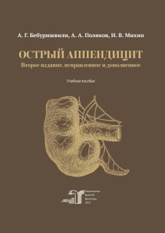
Проблема диагностики и лечения острого аппендицита обсуждается уже два столетия, однако актуальность этой патологии сохраняется, а споры не утихают до сих пор. Острый аппендицит «испытывает» и заставляет удивляться даже опытных хирургов. Аппендэктомия является одной из первых операции молодого хирурга, а палитра возможных интраоперационных и послеоперационных осложнений порой ставит в трудную ситуацию даже компетентных специалистов, особенно при атипичном течении заболевания. На долю воспаления червеобразного отростка приходится около75 % всех случаев острой хирургической патологии брюшной полости. Даже в наше время острый аппендицит остается заболеванием, ассоциирующимся со сложностью в диагностике и лечении.
В предлагаемом учебном пособии представлены вопросы этиологии, классификации, диагностики и варианты современного хирургического лечения острого аппендицита. Учебное пособие соответствует образовательной программе по специальностям «Лечебное дело», «Педиатрия», «Стоматология», направления подготовки «Медико-профилактическое дело». Учебное пособие предназначено для освоения компетенций ОК-4, ОК-5, ОПК-10, ПК-5, дисциплины «Общая хирургия, хирургические болезни» стоматологического факультета, компетенций ПК-5, ПК-6, ПК-22 дисциплины «Факультетская хирургия, урология» педиатрического факультета, компетенций ПК-14, ПК-17, ПК-26 дисциплины «Хирургические болезни» медико-профилактического дела, компетенций ПК-5, ПК-6, ПК-22 дисциплины «Факультетская хирургия, урология» лечебного факультета.
- Ссылка на полный текст: http://bibl.volgmed.ru/MegaPro/UserEntry?Action=FindDocs&idb=e_volgmed&ids=865 (дата обращения 17.08.2022)
- Для авторизации необходимо ввести логин - фамилия и пароль - номер читательского билета

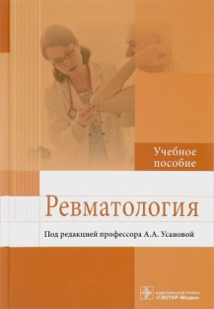
Ревматология : учебное пособие / А. А. Усанова [и др. ] ; под ред. А. А. Усановой . – Москва : ГЭОТАР-Медиа, 2023 . – 408 с . – ISBN 978-5-9704-7448-8 . – Текст : электронный // ЭБС "Консультант студента" : [сайт] . – URL : https://www.studentlibrary.ru/book/ISBN9785970474488.html (дата обращения: 17.08.2022) . – Режим доступа : по подписке.
Учебное пособие содержит описание основных нозологических единиц: этиология и патогенетические аспекты, особенности клинического течения, а также способы диагностики и методы дифференциальной диагностики. Представлены современные схемы лечения ревматических заболеваний с учетом морфологической картины, даны примеры формулировок диагнозов по каждой нозологии. Данное учебное пособие соответствует требованиям, предъявляемым к учебным пособиям для высшей школы, и может быть рекомендовано к использованию в вузах, реализующих основные образовательные программы высшего образования по специальностям «Лечебное дело», «Педиатрия», а также будет полезно для ординаторов и практических врачей.
- Ссылка на полный текст: https://www.studentlibrary.ru/book/ISBN9785970474488.html (дата обращения: 17.08.2022)
- Регистрироваться в "Консультант студента" необходимо в ЛОКАЛЬНОЙ сети вуза, например, в Электронном читальном зале библиотеки
- Руководство по регистрации в электронных ресурсах - https://www.volgmed.ru/uploads/files/2019-8/115818-registraciya_v_ebs_prepodavatelyam_aspirantam_ordinatoram_sotrudnikam.pdf
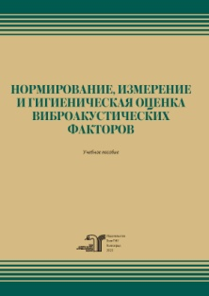
Нормирование, измерение и гигиеническая оценка виброакустических факторов : учебное пособие / А. А. Шевченко, Л. П. Сливина, Е. И. Калинченко, М. Е. Морозов ; рец.: Л. А. Давыденко, М. Н. Скаковский ; Министерство здравоохранения Российской Федерации, Волгоградский государственный медицинский университет. – Волгоград : Издательство ВолгГМУ, 2022. – 132 с. – ISBN 978-5-9653-0727-5 // ЭБС ВолгГМУ. Издания. – URL: http://bibl.volgmed.ru/MegaPro/UserEntry?Action=FindDocs&idb=e_volgmed&ids=852 (дата обращения 16.08.2022)
В учебном пособии рассматриваются вопросы, посвященные нормированию, измерению и гигиенической оценке акустических колебаний и вибрации как ведущих вредных факторов окружающей и производственной среды.
Учебное пособие обобщает теоретический материал, представленный в нормативно-правовых документах в области нормирования физических факторов среды на территории Российской Федерации.
Учебное пособие предназначено для обучающихся по специальности «Медико-профилактическое дело» при подготовке к практическим занятиям по дисциплине «Гигиена труда» и «Коммунальная гигиена», а также в подготовке к Государственной итоговой аттестации, аккредитации выпускников по специальности «Медико-профилактическое дело» и в практической деятельности в дальнейшем.
- Ссылка на полный текст: http://bibl.volgmed.ru/MegaPro/UserEntry?Action=FindDocs&idb=e_volgmed&ids=852 (дата обращения 15.08.2022)
- Для авторизации необходимо ввести логин - фамилия и пароль - номер читательского билета

Составитель Е.В. Спивакова

